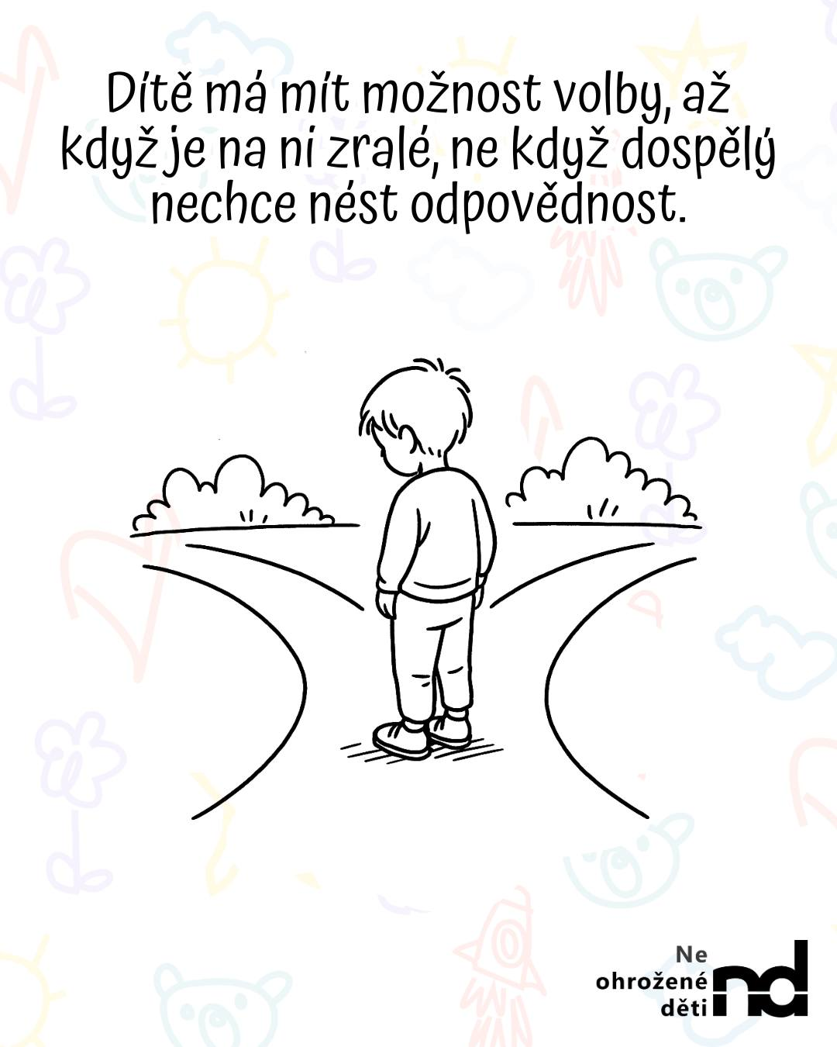

AŤ SI DÍTĚ VYBERE SAMO, VŽDYŤ O NIC NEJDE
(Jak přenesená volba zvyšuje úzkost u dětí s traumatem a narušuje pocit bezpečí.)

My dospělí mnohdy nabízíme dětem možnost volby – kde si budou hrát, co si dají k obědu, kam pojedou na výlet. Tento přístup je běžně doporučovaný a může dítěti pomoci cítit se kompetentně, rozvíjet samostatnost a vnímat, že má vliv na své okolí. V některých situacích ale volba nemusí přinést úlevu – naopak, může být pro dítě zdrojem silné úzkosti.
Zvlášť u dětí, které již mají trauma z dětství – například čelily velkému tlaku, časté kritice nebo byly trestány za chyby – se může i drobné rozhodnutí stát spouštěčem vnitřní nejistoty. Takové děti často touží po správnosti, bojí se chyb a mají silnou potřebu „nezklamat“. V takové chvíli se i běžná volba může změnit ve vnitřní boj, místo aby přinesla pocit svobody.
V běžném dni svým dětem často pokládáme otázky, které mají nabídnout jednoduchou volbu:
– „Půjdeme ven, nebo si chceš hrát doma?“
– „Dáme si špagety, nebo brambory?“
– „Vyrazíme na výlet teď, nebo až odpoledne?“
– „Chceš si vzít bundu, nebo ne?“
Věříme, že jim tím dáváme prostor k samostatnosti a rozvíjíme jejich rozhodovací schopnosti. A v mnoha případech to skutečně funguje. Jsou ale situace, kdy se dítě místo odpovědi zarazí, mlčí, uhýbá pohledem nebo nejistě řekne: „Já nevím.“ V takovém momentu bychom měli zpozornět. Nemusí jít totiž o nerozhodnost z pohodlnosti, ale o skutečnou nejistotu, zda dítě dokáže udělat „dobrou volbu“. Obává se, že něco pokazí, že se netrefí, že zklame. Strach z chyby, ze zklamání, z toho, že ponese důsledky špatné volby.
– „Co když ta druhá možnost byla lepší?“
– „Co když to kvůli mně nevyšlo?“
– „Co když jsem to celé pokazil?“
Tento strach může být paralyzující a také oprávněný - protože jsme mu předali odpovědnost, která měla zůstat na nás. Někdy v dobré víře, jindy z pohodlnosti a někdy proto, že se bojíme my sami – že budeme muset nést nespokojenost dítěte, kritiku nebo negativní důsledky. Jenže právě to je naše role – nést odpovědnost tam, kde dítě ještě nemůže. Bojíme se nechat dítě být dítětem. A tak na něj přesouváme vlastní zodpovědnost – a schováme to za líbivá slova jako „volná výchova“.
„Volba je pro dítě příležitost, nikoli povinnost. Dospělý by měl dobře odhadnout, kdy dítě výběr posiluje a kdy ho zatěžuje.“ (Mertin, V. & Krejčová, L., 2014. Výchova podle Mertina. Praha: Portál)
Volba není pomocí, pokud tíhu nese ten, kdo na ni nestačí. V takových chvílích dítěti nejvíc pomůže, když rozhodneme my. Klidně, srozumitelně a rozhodně. A pokud se ukáže, že výlet nebyl povedený, jídlo nechutnalo, bundu si neslo zbytečně, nebo film nestál za to? Nevadí. Dítě ví, že jsme rozhodli my – a že i odpovědnost neseme my. Tím mu dáváme důležitou zkušenost: že i dospělí dělají chyby a že chyba není selhání, ale běžná součást života. A hlavně: dítě díky tomu nezažívá tlak, že něco pokazilo, protože „mělo si lépe vybrat.“
Právě to je naše role. Ne "jen dopřát svobodu", ale také umět nést důsledky vlastních rozhodnutí - třeba i nesouhlas dítěte. Převzít odpovědnost, když dítě ještě nemůže. Dovolit dítěti být dítětem a dovolit i sami sobě, dělat špatná rozhodnutí.
Tomáš Morávek

https://www.facebook.com/photo/?fbid=769994338877323&set=a.203726952170734&__cft__[0]=AZUf9qa5NxlA31EzAH50qm-WHeYn0jUta4odBpckA5qNJTqC0IsuoB4vkccC2Nq87ryD9GuK1wa3tHw28Jry8sj4Cb0szqAN-KfxtJKqgbBsh8e3v_2sqXf78w6Trcy0KkmqFq6r1XzEpmGY4-48w_jb5mSc4KkT-NaDSR_5RXgt61rh3VEtNll_mPBR_7D40SyC4R-P-UZpE-qMDMPXMmZp&__tn__=EH-R

